Nama : Ricky alfian saputra

Nim : 312210279

Matkul : Rekayasa perangkat lunak

Proyek: Aplikasi Berbasis web CHATTINGAN REALTIME

**Rancangan Aplikasi Chat Berbasis Web:**

Kelas Utama:

* **ChatApp**
  + Kelas utama yang mengelola fungsi chat.

Kelas Pengguna (User):

* **User**
  + Menyimpan informasi pengguna seperti nama, email, dan informasi akun lainnya.

Kelas Pengelola Chat (ChatManager):

* **ChatManager**
  + Menangani fungsi chat antara pengguna dan aplikasi.

Kelas Log (Logging):

* **Logging**
  + Mencatat kejadian dan aktivitas pengguna.

Kelas Interaksi Real-Time:

* **RealTimeInteraction**
  + Mengelola interaksi real-time antara pengguna dan sistem.

Kelas Pemrosesan Bahasa Alami (NLP):

* **NaturalLanguageProcessing**
  + Menangani pemrosesan bahasa alami untuk meningkatkan kemampuan sistem dalam memahami dan merespons pesan pengguna.

Kelas Pengelolaan Riwayat Chat:

* **ChatHistoryManager**
  + Bertanggung jawab atas penyimpanan dan pengelolaan riwayat chat pengguna.

Hubungan Antar Kelas:

* User menggunakan ChatApp untuk berinteraksi dengan aplikasi.
* ChatApp menggunakan ChatManager untuk mengelola fungsi chat.
* Logging dapat terhubung dengan hampir semua kelas untuk mencatat aktivitas.

**Tambahan Fitur untuk Aplikasi Chat:**

1. **Chat Interface:**
   * Tambahkan kelas atau komponen yang menangani antarmuka chat, termasuk pesan teks, gambar, dan emoji.
2. **Bot Chat:**
   * Tambahkan bot chat untuk memberikan respon dan bantuan dasar kepada pengguna.
3. **Interaksi Real-Time:**
   * Pastikan aplikasi mendukung interaksi real-time antara pengguna dan sistem, sehingga pengguna dapat menerima respon secara cepat.
4. **Pemrosesan Bahasa Alami (NLP):**
   * Tambahkan komponen Pemrosesan Bahasa Alami (Natural Language Processing - NLP) jika memungkinkan untuk meningkatkan kemampuan sistem dalam memahami dan merespons pesan pengguna.
5. **Pengelolaan Riwayat Chat:**
   * Tambahkan fungsionalitas untuk menyimpan dan mengelola riwayat chat pengguna, sehingga mereka dapat melihat percakapan sebelumnya.

b.Software dan Hardware:

Software:

-Database (PHP MY ADMIN XAMPP)

-VSCODE

-AJAX DAN BOOSTSTRAP

-Alat desain seperti Adobe XD atau Sketch.

Hardware:

-Komputer atau laptop untuk pengembangan aplikasi. Perangkat Android atau iOS untuk pengujian.

-Untuk pengujian lanjutan, mungkin diperlukan berbagai jenis perangkat seluler.

c. Usecase diagram

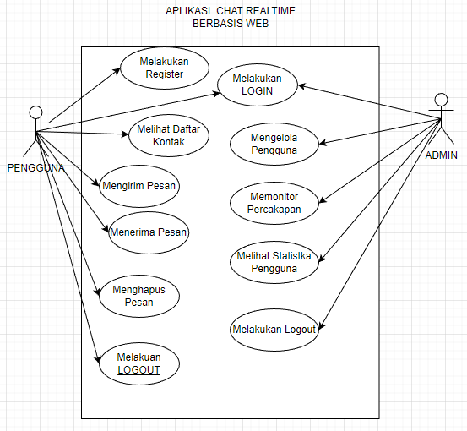

d.actvity diagram

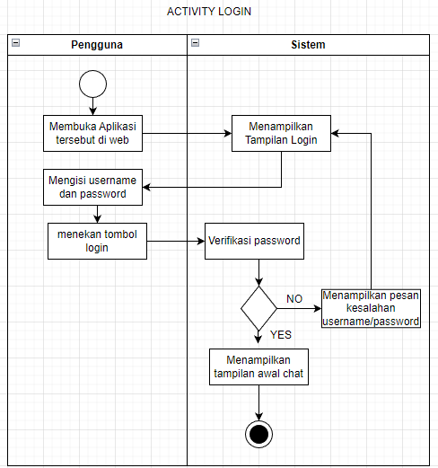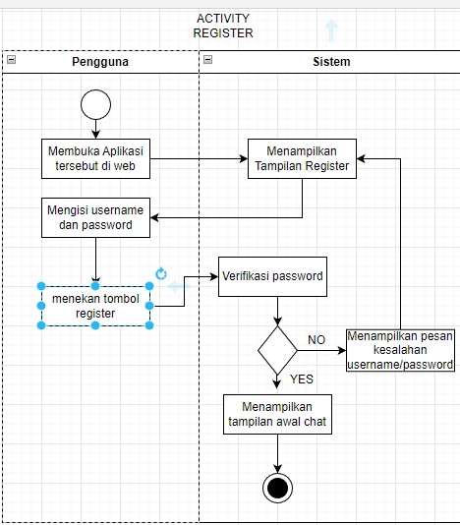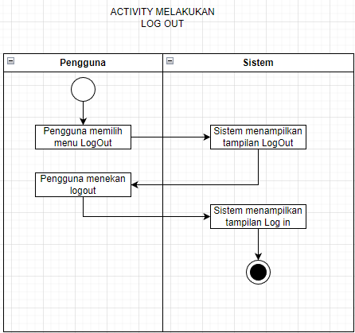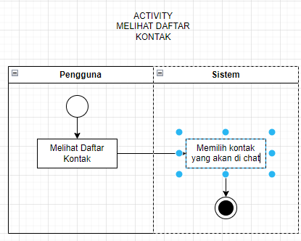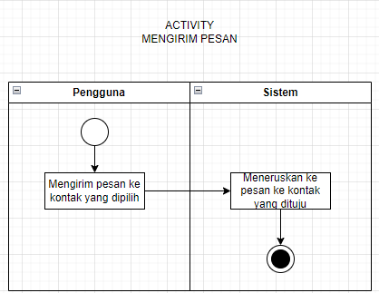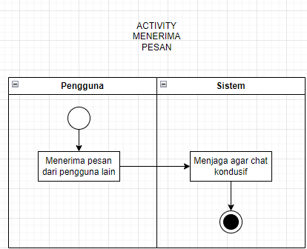

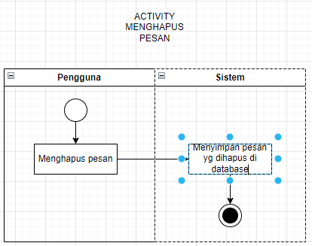

d.sequence diagram

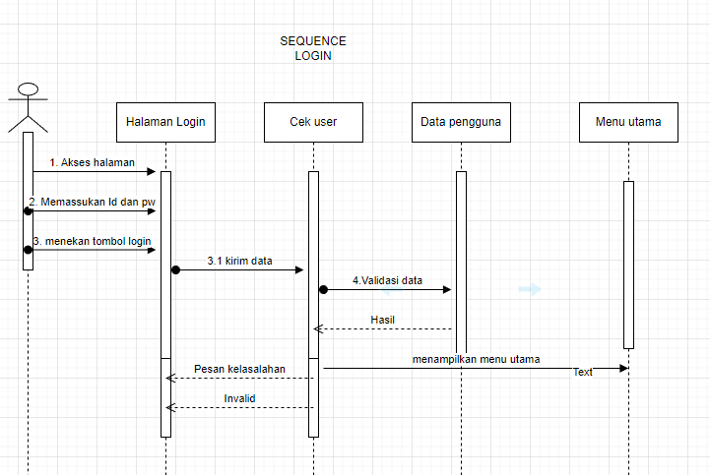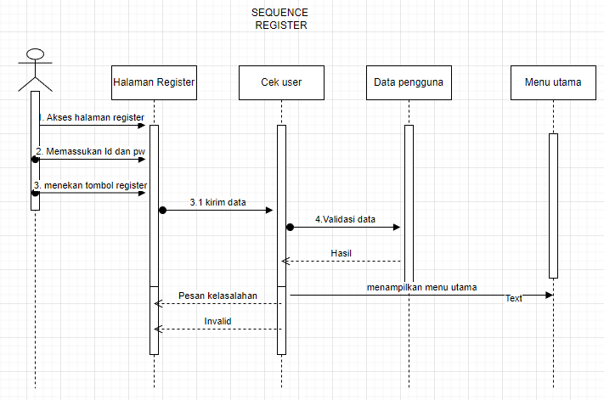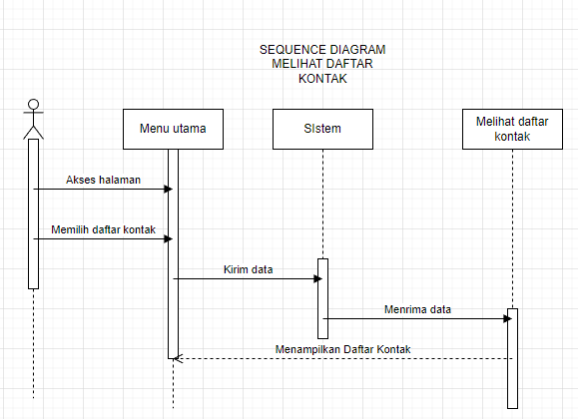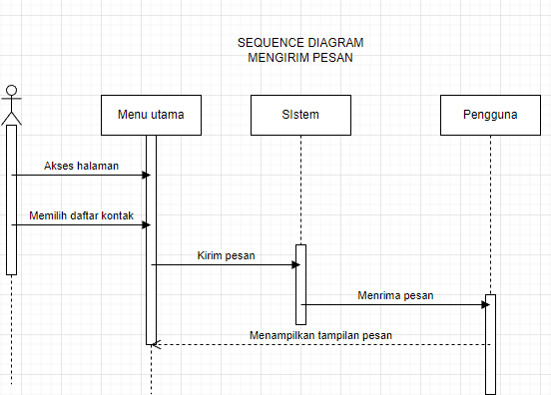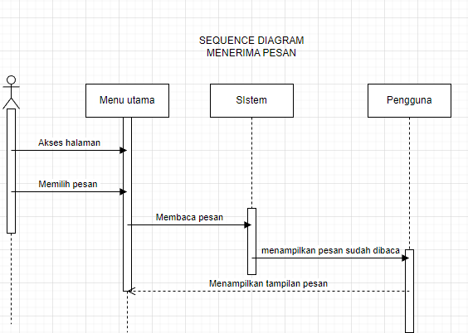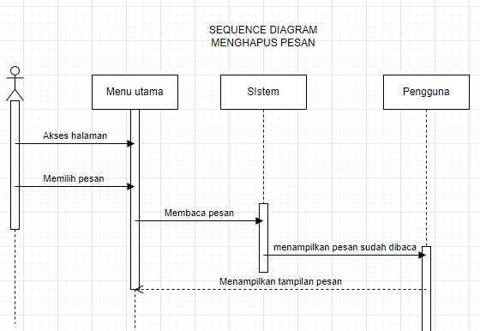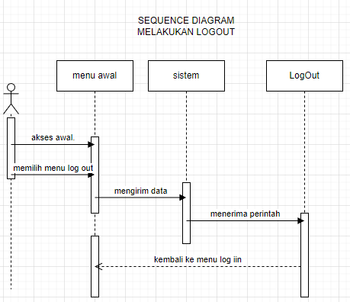

8.Tahap perancangan atau desain

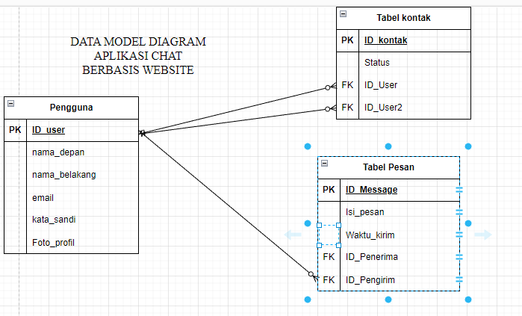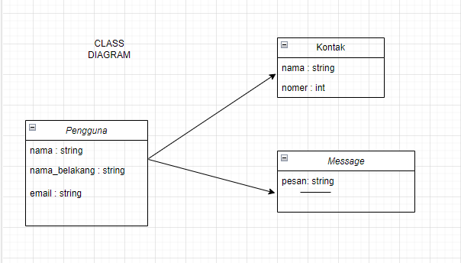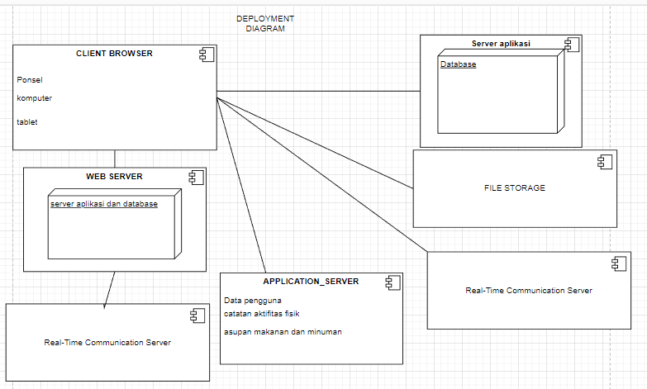

USER INTERFACE

